ТАЛЬСКИЙ СЕЛЬСКИЙ СОВЕТ ДЕПУТАТОВ
ЕМЕЛЬЯНОВСКОГО РАЙОНА
КРАСНОЯРСКОГО КРАЯ

РЕШЕНИЕ

12.02.2024 г. с.Талое № 27-106-Р

Об утверждении схемы
размещения сборно-разборного здания ДПО
на кадастровом плане территории

Рассмотрев схему, сборно-разборного здания ДПО на территории Тальского сельсовета, с.Талое, ул. Полевая 2, на кадастровом плане территории, в соответствии с Земельным кодексом Российской Федерации, Федеральным законом от 06.10.2003 № 131-ФЗ «Об общих принципах организации местного самоуправления в Российской Федерации», Тальский сельский Совет депутатов РЕШИЛ:

1. Утвердить схему размещения сборно-разборного здания ДПО на кадастровом плане территории села Талое, местоположение: Красноярский край, Емельяновский район, с. Талое, ул. Полевая 2 (приложение № 1).
2.Настоящее решение подлежит официальному опубликованию в газете «Емельяновские веси» и размещению на официальном сайте муниципального образования Тальский сельсовет в информационно-телекоммуникационной сети «Интернет».
3. Решение вступает в силу со дня подписания.

Председатель Тальского
сельского Совета депутатов В.И. Пыжик

Глава Тальского сельсовета В.Г.Стерехов

Приложение №1 к решению
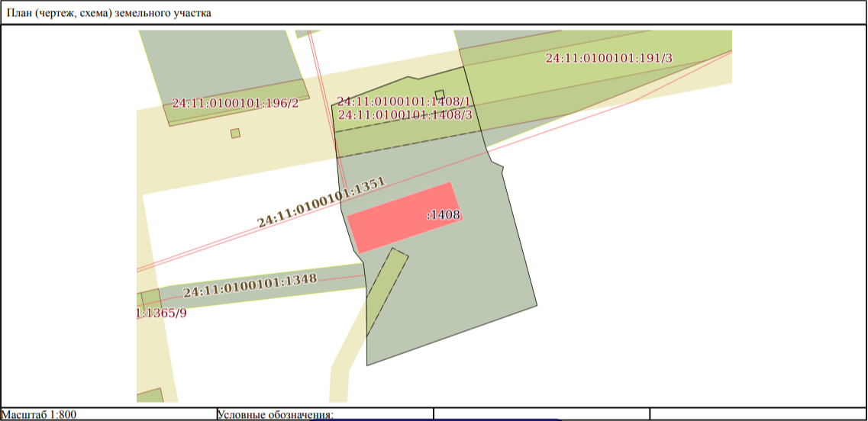
№27-106 от 12.02.2024

Условные обозначения: - сборно-разборное здание ДПО.

